新龙湖小七班今日动态
日期：6月12日

情况分析：
今天小朋友们入园都很开心，期待和老师、好朋友的相聚哦。其中大部分小朋友进入进到教室还会主动和老师同伴打招呼，还自己绕带子很棒哦，进行户外游戏啦。

区域游戏
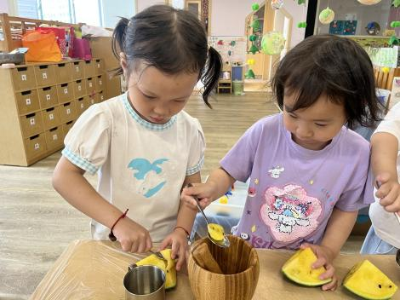 | 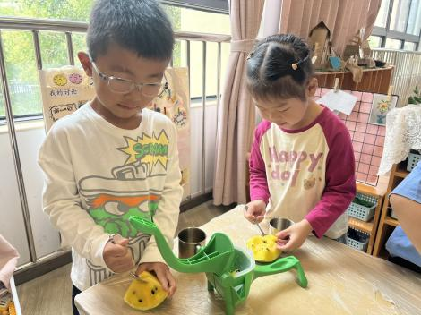 | 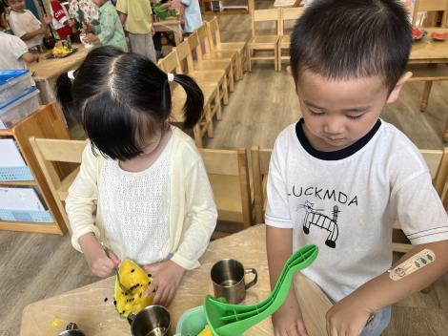
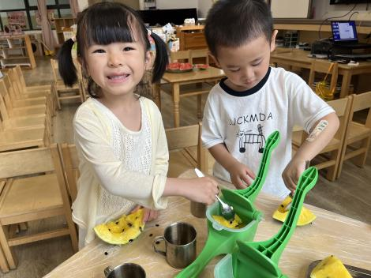 | 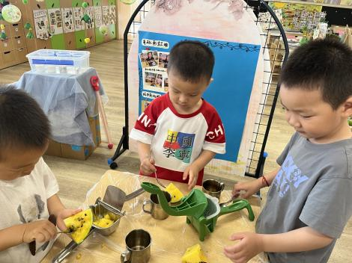 | 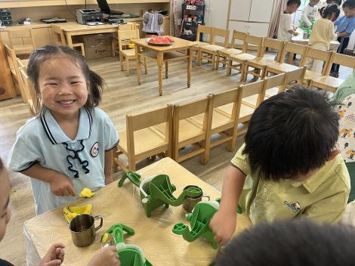

1.午餐情况：
早点：牛奶、蛋糕
午饭：芝麻饭、三鲜煲、油麦菜、豆腐汤。
点心：面片汤
水果：葡萄、香蕉。大部分的孩子是能够自主进餐的，并且有较好的进餐习惯。我们小七班有很多孩子都有不爱吃蔬菜的习惯，需要家长们回家再继续跟进、配合一起让孩子不挑食，爱吃饭。
2.午睡情况：
午睡时，大部分小朋友能自己脱外套、裤子并摆放整齐！大部分小朋友可以自主入睡，个别小朋友在老师的安抚下入睡。

家园合作：
1.动态上的照片，仅作为老师观察时的随拍，并不是所有孩子的照片都会呈现，
2.个别幼儿还不会穿外套，因此请家长回家做进一步引导。
3.部分幼儿的水杯里的水量过烫，孩子喝不了，请装入温水。

